+-

**Controle do Documento**

**Histórico de revisões**

| **Data** | **Autor** | **Versão** | **Resumo da atividade** |
| --- | --- | --- | --- |
| 16/11/2022 | Emanuele Morais | Preenchimento do tópico 1 - Introdução | Inserção do tópico 1.1 - Solução e 1.2 Arquitetura do solução |
| 04/12/2022 | Emanuele Morais, Gabriela Moares, Lucas Sales |  |  |
|  |  |  |  |

**Índice**

**1. Introdução** **3**

1.1. Solução (sprint 3) 3

1.1.1. Problema 3

1.1.2. Objetivos 3

1.1.3. Planejamento Geral da Solução 3

1.2. Arquitetura da Solução (sprint 3) 4

**2. Componentes e Recursos** **6**

(sprint 3) 6

2.1. Componentes de hardware 6

2.2. Componentes externos 7

2.3. Requisitos de conectividade 7

**3. Guia de Montagem** **7**

(sprint 3) 7

3.1. Montagem do LED 7

**4. Guia de Instalação** **8**

(sprint 4) 8

**5. Guia de Configuração** **9**

(sprint 4) 9

**6. Guia de Operação** **10**

(sprint 5) 10

**7. Troubleshooting** **11**

(sprint 5) 11

**8. Créditos** **12**

(sprint 5) 12

# 1. Introdução

## 1.1. Solução (sprint 3)

### 1.1.1. Problema

O colégio possui diversos aparelhos eletrônicos que auxiliam os alunos e colaboradores em seu aprendizado e, de acordo com a necessidade de cada aluno, pode disponibilizar esses equipamentos por um período de tempo. A problemática apontada pela Beacon School é que há uma grande dificuldade de localizar os equipamentos eletrônicos emprestados dentro do campus causando excesso de tempo gasto à procura dos itens emprestados e possíveis perdas.

### 1.1.2. Objetivos

O objetivo geral da solução proposta neste documento é uma solução em IoT (do inglês, “Internet of things“ e em portugues "Internet das coisas”) para a localização e rastreamento dos aparelhos eletrônicos que são patrimônio da escola. O resultado da implementação dessa solução será positiva pois reduzirá custos de operação, aumentará a segurança dos aparelhos em questão e o controle deles, sabendo onde eles estão localizados.

### 

### 1.1.3. Planejamento Geral da Solução

O problema apresentado pelo parceiro se trata da dificuldade de gerenciamento e localização de dispositivos eletrônicos emprestados à comunidade escolar. A solução será composta por um sistema de localização de itens escolares em um produto IoT (“Internet Of Things”) que mapeia a escola e detecta onde os bens materiais estão ou se saíram de dentro do campus do colégio. Para resolução deste problema, a Beacon School disponibilizou acesso ao banco de dados que possui a relação dos dispositivos, incluindo os computadores e tablets pertencentes ao cliente. Além disso, também temos disponibilizada a planta baixa da unidade Campus da Beacon School para mapeamento do local. O projeto trata-se da instalação de microcontroladores nas áreas do colégio e nos dispositivos para que eles se comuniquem e, por meio de um software, os equipamentos sejam localizados. Os benefícios envolvem a redução dos custos operacionais e da perda de aparelhos, além disso, irá melhorar a segurança da informação e a gestão dos aparelhos tecnológicos. Para a definição de sucesso da solução serão avaliados critérios qualitativos e quantitativos, sendo eles, respectivamente, a melhoria da gestão de recursos, como tempo, dinheiro e qualidade de vida, após a implantação e a relação de dispositivos encontrados por período de tempo.

## 

## 1.2. Arquitetura da Solução (sprint 3)

A arquitetura da Solução representa como será o funcionamento do ecossistema do projeto. Dessa maneira,na imagem abaixo, através das setas e números melhor descritos nas tabela é perceptível as etapas do funcionamento da arquitetura, além disso, na tabela abaixo é descrito os passos do funcionamento da solução.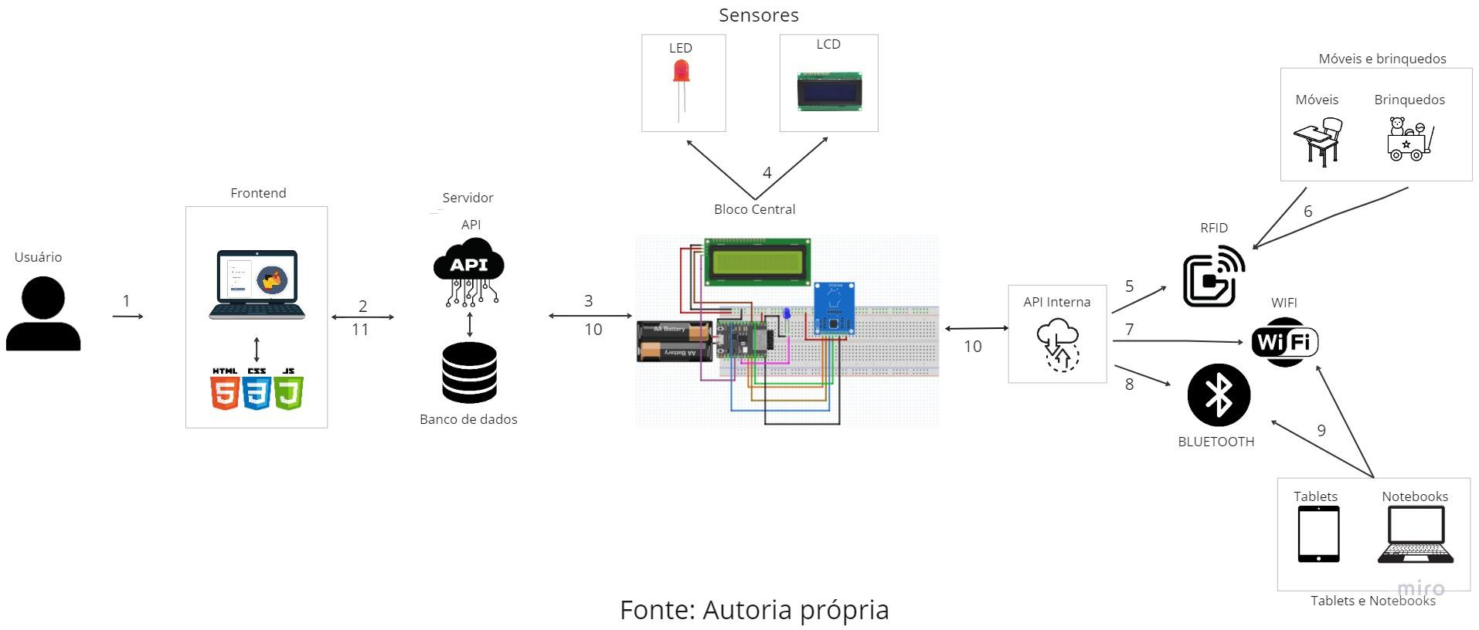

Tabela com descrição das etapas da arquitetura:

| **Conexão** | **Descrição da função** |
| --- | --- |
| 1 | Usuário consulta local do dispositivo através de uma interface gráfica. |
| 2 | Interface faz requisições à API e ao banco de dados para quaisquer alterações na aplicação web. |
| 3 | A API que está no servidor faz uma requisição à API interna do microcontrolador, que verifica os status dos dispositivos próximos ou o próprio microcontrolador envia informações de perda e localização para o servidor. |
| 4 | O ESP32 será equipado com sensores que permitem a visualização de status (com um LED RGB) e tela LCD que transmite ao usuário da solução feedbacks da busca. |
| 5 | O microcontrolador se comunica com móveis e brinquedos por meio de etiquetas RFID. |
| 6 | Cada móvel e brinquedo possuirá uma etiqueta RFID e será requisitado, recorrentemente, sua localização e data de extração da informação. |
| 7 | É possível transformar o ESP32 em um ponto de acesso wi-fi, possibilitando o recebimento constante de informações do próprio dispositivo eletrônico. |
| 8 | É possível transformar o ESP32 em um scanner bluetooth, possibilitando o recebimento constante de informações do próprio dispositivo eletrônico. |
| 9 | Com as etapas descritas em 6 e 7 os equipamentos eletrônicos estarão conectados o tempo todo e em constante envio de informações. |
| 10 | Após as buscas a API interna do microcontrolador irá devolver a informação num Json para o servidor. |
| 11 | Por fim o servidor devolve as informações necessárias ao frontend e assim o usuário consegue ter as informações necessárias. |

*Fonte: Autoria própria*

# 2. Componentes e Recursos

### (sprint 3)

## 2.1. Componentes de hardware

Para a montagem do bloco central de hardware, precisamos dos seguintes componentes:

* 1x Microcontrolador ESP32
* 1x LED Difuso 5mm
* 2x Cabos jumper Macho/Macho
* 1x Bateria 3.3V

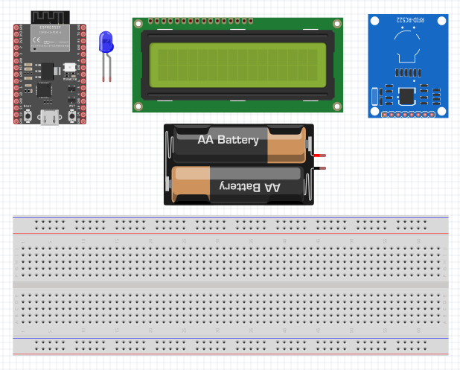

Figura 1: use sempre uma legenda e mencione o número

da figura no corpo do texto. Cuidado para que detalhes

da imagem não fiquem ilegíveis, como na imagem.

## 

## 2.2. Componentes externos

Para utilizar a solução por completo, é recomendado o uso de um dispositivo que possua conexão com a internet (notebook, tablet, celular).

## 2.3. Requisitos de conectividade

Para o funcionamento correto da solução, as rotas que acionam os processos de leitura do microcontrolador devem estar ativas e hospedadas em um servidor (local ou na nuvem) que possui conexão com a internet. Para servidores locais, recomendamos servir a aplicação em Node.js. Da mesma forma, o ESP32 deve estar conectado na mesma rede de internet para acessar o servidor e ser acessado para consultar o status dos dispositivos.

# 3. Guia de Montagem

### (sprint 3)

Para a montagem do bloco central de hardware, sugerimos a seguinte sequência de passos, os quais todos necessitam do microcontrolador ESP32:

1. Conexão do LED

## 3.1. Montagem do LED

Nesta etapa, utiliza-se:

* 2x Cabos Jumpers Macho/Macho
* 1x LED Difuso 5mm

Conecte o cátodo (terminal maior do LED, cuja base é arredondada) à porta X do microcontrolador e o anodo ao GND, conforme a imagem abaixo:

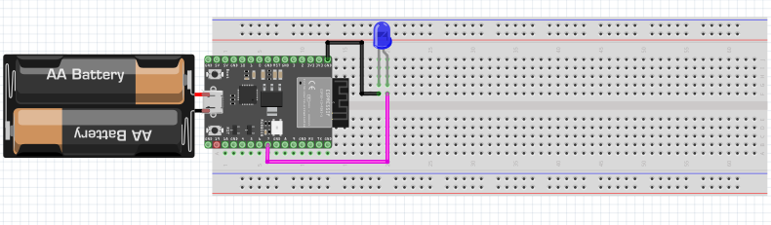

# 

# 4. Guia de Instalação

### (sprint 4)

* ~~Descreva passo-a-passo como instalar os dispositivos IoT no espaço físico adequado, conectando-os à rede, de acordo com o que foi levantado com seu parceiro de negócios.~~
* ~~Não deixe de especificar propriedades, limites e alcances dos dispositivos em relação ao espaço destinado.~~
* Especifique também como instalar softwares nos dispositivos.
* Utilize fotografias, prints de tela e/ou desenhos técnicos para ilustrar o processo de instalação.

Para este guia de Instalação, separaremos a definição dos ESP’s em três maneiras:

* ESP32 Master, que deverá estar na sala de TI onde o servidor será acessado;
* ESP32 Local, que deverá estar em todas as salas do campus, contendo o código que identifique exatamente o nome da sala que ele representa, ele servirá de identificador de cada sala e lerá os ESP’s acoplados aos equipamentos na sua respectiva sala de modo a enviar os dados via wifi para o ESP32 Master;
* ESP32 emissor, que será acoplado a todos os dispositivos da escola com o respectivo código que o identifique como aquele dispositivo. Quando em um espaço com um ESP32 local, emitirá, via BLE, seus dados para o local e será contabilizado no banco de dados.

Para a instalação dos dispositivos na Beacon School, será necessário que todos os dispositivos eletrônicos estejam acoplados com um ESP32-S3. Ademais, haverá, aproximadamente, 2 ESP’s por sala, além dos ESp’s que serão espalhados nos demais espaços da escola de acordo com o tópico 5 do IoTDocument. Os ESP’s deverão ser colados ou pregados no centro do teto das salas para melhor aproveitamento de seu alcance de leitura Bluetooth. Para os outros espaços, eles precisam estar a, aproximadamente, 10 metros de distância um do outro.

# 5. Guia de Configuração

### (sprint 4)

* Descreva passo-a-passo como configurar os dispositivos IoT utilizando os equipamentos devidos (ex. smartphone/computador acessando o servidor embarcado ou a página na nuvem).
* Utilize fotografias, prints de tela e/ou desenhos técnicos para ilustrar o processo de configuração.

Para iniciar a instalação faça o download da [IDE aruino](https://www.arduino.cc/en/software) (escolha qual se encaixa melhor com seu notebook e siga as instruções do próprio site da IDE .)

Depois de instalado, conecte o Esp32 no computador com o auxílio do cabo USB; e em seguida abra a IDE, dentro desta aba clique em Select Board ->Select other board and Ports e logo após isso você deve selecionar o ESP32-s3 dev module (em boards) e selecionar a porta que aparece conectada com a entrada USB do Esp32 (em ports) depois de selecionadas clique em “ok”.

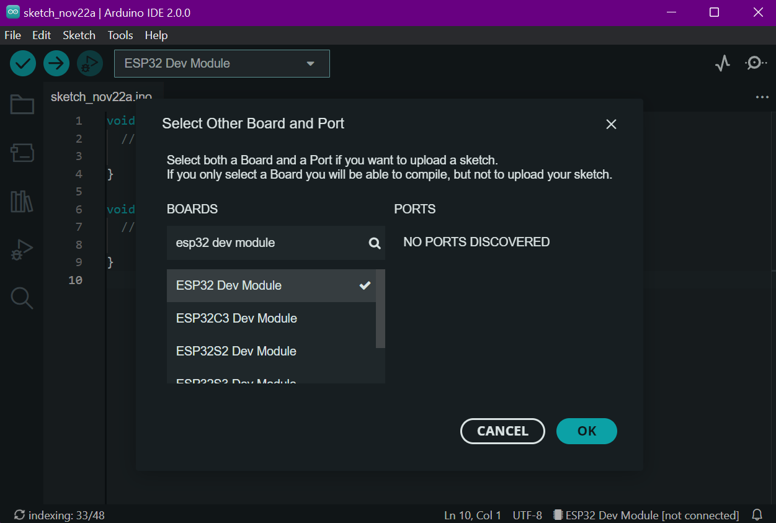

Depois de configurado as portas passe o código para a ide e clique nos itens marcados em 1 -> 2.

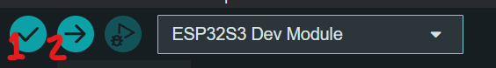

# 6. Guia de Operação

### (sprint 5)

Descreva os fluxos de operação entre interface e dispositivos IoT. Indique o funcionamento das telas, como fazer leituras dos dados dos sensores, como disparar ações através dos atuadores, como reconhecer estados do sistema.

Indique também informações relacionadas à imprecisão das eventuais localizações, e como o usuário deve contornar tais situações.

Utilize fotografias, prints de tela e/ou desenhos técnicos para ilustrar os processos de operação.

# 7. Troubleshooting

### (sprint 5)

Liste as situações de falha mais comuns da sua solução (tais como falta de conectividade, falta de bateria, componente inoperante etc.) e indique ações para solução desses problemas.

| **#** | **Problema** | **Possível solução** |
| --- | --- | --- |
| 1 |  |  |
| 2 |  |  |
| 3 |  |  |
| 4 |  |  |
| 5 |  |  |

# 8. Créditos

### (sprint 5)

Seção livre para você atribuir créditos à sua equipe e respectivas responsabilidades